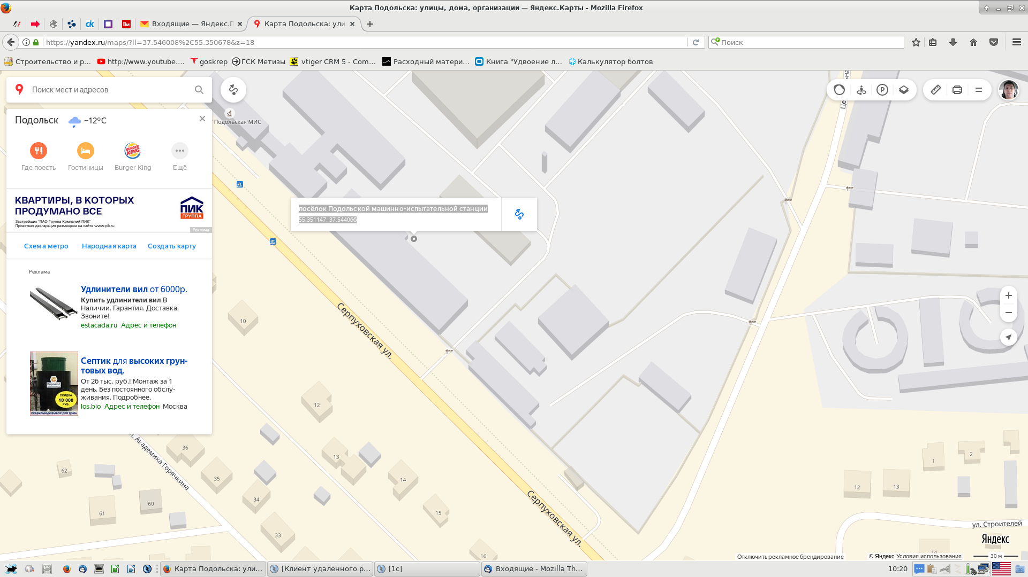
Проезд до склада в Климовске:
Для навигатора: 55.351131, 37.544090
Со старого Симферопольского шоссе, на светофоре, поворот на ул.Серпуховская.
Двигаться от светофора до ворот 1,5км. На въезде сказать: «В Метизы».
По территории: от ворот двигаться прямо 50 м и повернуть налево; далее ещё 50 м и ещё один поворот налево. После подъема в горочку въезд на площадку перед складами.
Слева впереди светлая бытовка; еще левее - ворота ГОСКРЕП.
Контактный телефон: 8-931-951-48-90 Игорь.

